**Odbiornik gorke ido - niezawodny sprzęt**

**Szukasz dobrego odbiornika a dalekim zasięgu pracy? Zatem sprawdź w naszym artykule dlaczego polecamy odbiornik gorke ido. Zachęcamy do uważnej lektury.**

**Dobrej jakości odbiornik**

Jeśli potrzebny Ci niezawodny odbiornik z pewnością w sklepie internetowym Solve24 znajdziesz produkt dla siebie. Możemy polecić Ci jeden z hitów sprzedażowych jakim jest [odbiornik gorke ido](https://www.solve24.pl/odbiornik-gorke-ido-0499-1-kanaly-pojemnosc-99-superheterodyna-p-646.html). To produkt

który został wyprodukowany z zastosowaniem superheterodynowego modułu odbiorczego, dzięki któremu sprzęt odporny jest na zakłócenia elektromagnetyczne oraz czułe na odbiór fali radiowych. Dlatego właśnie uważamy, iż ten odbiornik jest absolutnie niezawodny a do tego cechuje się efektywną pracę systemów radiowych w niekorzystnych warunkach jak na przykład zakłócenia.

**Odbiornik gorke ido w ofercie Solve24**

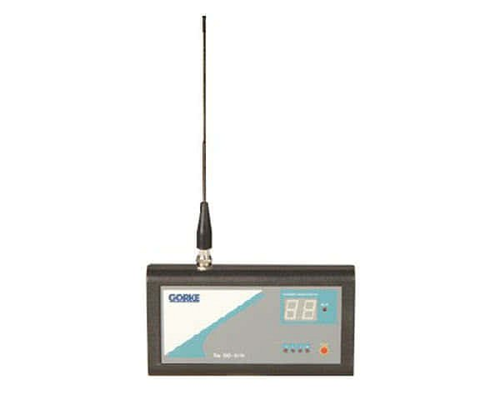

Jeżeli potrzebujesz urządzeniea, które rozróżnić źródło sygnału warto wspomnieć o tym, że odbiornik współpracuje z dowolnym typem nadajnika a jego zasięgi pracy osiągają zasięgi od 200 do 1000 metrów. **Odbiornik gorke ido** ma pojemność pamięci 99 nadajników. Jeżeli chcesz poznać wszystkie zastosowania a także wiele danych technicznych związanych z nowym produktem odsyłamy cię do strony internetowej sklepu internetowego Solve24, gdzie owy odbiornik jest dostępny. Na stronie znajdziesz absolutnie wszystkie informacje, których potrzebujesz. Niemniej jednak jeżeli coś jest dla ciebie niezrozumiałe możesz skontaktować się z obsługą sklepu, która chętnie wytłumaczy nieścisłości oraz odpowiedz na pytania